组内前沿工作分享模版

报告主题
From Segment Anything Model to Segment Anything Model - A Survey on Segment Anything Model

报告人
朱俊杰

报告时间
2025.11.07

参考文献

一、标题
SAM 2: Segment Anything in Images and Videos

会议/期刊名称及时间：
ICLR 2025

doi：
https://doi.org/10.48550/arXiv.2408.00714

abstract：
We present Segment Anything Model 2 (SAM 2), a foundation model towards solving promptable visual segmentation in images and videos. We build a data engine, which improves model and data via user interaction, to collect the largest video segmentation dataset to date. Our model is a simple transformer architecture with streaming memory for real-time video processing. SAM 2 trained on our data provides strong performance across a wide range of tasks. In video segmentation, we observe better accuracy, using 3x fewer interactions than prior approaches. In image segmentation, our model is more accurate and 6x faster than the Segment Anything Model (SAM). We believe that our data, model, and insights will serve as a significant milestone for video segmentation and related perception tasks. We are releasing our main model, dataset, as well as code for model training and our demo.

二、标题
Segment Anything

会议/期刊名称及时间：
ICCV 2023

doi：
https://doi.org/10.48550/arXiv.2304.02643

abstract：
We introduce the Segment Anything (SA) project: a new task, model, and dataset for image segmentation. Using our efficient model in a data collection loop, we built the largest segmentation dataset to date (by far), with over 1 billion masks on 11M licensed and privacy respecting images. The model is designed and trained to be promptable, so it can transfer zero-shot to new image distributions and tasks. We evaluate its capabilities on numerous tasks and find that its zero-shot performance is impressive -- often competitive with or even superior to prior fully supervised results. We are releasing the Segment Anything Model (SAM) and corresponding dataset (SA-1B) of 1B masks and 11M images at this https URL to foster research into foundation models for computer vision.

三、标题 ( 后续论文太多略去其余信息)
OCRT: Boosting Foundation Models in the Open World with Object-Concept-Relation Triad
SAM-Adapter: Adapting Segment Anything in Underperformed Scenes
SAM2-Adapter: Evaluating & Adapting Segment Anything 2 in Downstream Tasks: Camouflage, Shadow, Medical Image Segmentation, and More
Enhancing Zero-Shot Anomaly Detection: CLIP-SAM Collaboration with Cascaded Prompts
VRP-SAM: SAM with Visual Reference Prompt
ProSAM: Enhancing the Robustness of SAM-based Visual Reference Segmentation with Probabilistic Prompts
ZIM: Zero-Shot Image Matting for Anything
Expose Camouflage in the Water: Underwater Camouflaged Instance Segmentation and Dataset
Bringing SAM to new heights: leveraging elevation data for tree crown segmentation from drone imagery
GaRA-SAM: Robustifying Segment Anything Model with Gated-Rank Adaptation
SANSA: Unleashing the Hidden Semantics in SAM2 for Few-Shot Segmentation
OpenWorldSAM: Extending SAM2 for Universal Image Segmentation with Language Prompts
SAM-R1: Leveraging SAM for Reward Feedback in Multimodal Segmentation via Reinforcement Learning
SAMREFINER: TAMING SEGMENT ANYTHING MODEL FOR UNIVERSAL MASK REFINEMENT
Stable Segment Anything Model

报告内容

一、简介
Segment Anything Model 是图像分割领域近年来最著名的模型之一，本次报告通过三个部分：
WHY-为什么要“分割一切”
HOW-SAM是怎么做到“分割一切”的
WHAT-有哪些对SAM的拓展研究
来对Segment Anything Model系列论文及其变体进行介绍与讨论

二、研究背景及目的
近年来，大规模视觉模型的发展推动了通用图像分割的重要进展，其中以 Segment Anything Model（SAM）为代表的模型通过大规模数据与提示驱动的分割范式，实现了对任意物体的零样本分割能力，并催生了诸多在效率、记忆机制和领域适配方面的变体。本次汇报旨在系统梳理 SAM 系列及其主要改进方法，总结其设计思路与性能特点，分析其优势与局限，为后续研究提供参考。

三、为什么要“分割一切”
图像分割是视觉理解中最基础但也最具挑战性的任务，其目标是让模型精确识别图像中每个像素的语义归属。从语义分割到实例分割再到全景分割，传统方法普遍存在任务依赖性强、标注成本高、泛化能力有限等瓶颈。随着规模化视觉模型的发展，人们期望找到一种统一而通用的分割方法，让模型能够像大型语言模型一样，通过大规模数据与统一架构提升泛化能力。Segment Anything Model（SAM）的提出正是为了解决这一痛点，它通过超大规模数据集、提示驱动机制以及通用模型架构，使“分割一切”成为可能。
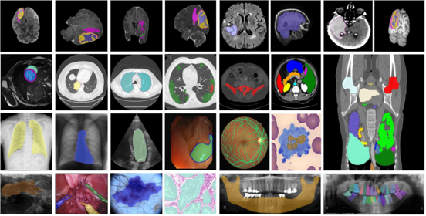

四、SAM是怎么做到“分割一切”的
大规模数据驱动：SA-1B 数据集的构建
SAM 的能力依赖于 SA-1B 超大规模数据集的构建，采用三阶段策略：
- 人工标注阶段：使用现有分割数据集和内部标注工具，人工迭代标注并不断提升模型性能。
- 半自动阶段：利用模型生成高置信度掩码，由人工补充遗漏区域，提高效率与准确度。
- 全自动阶段：以 32×32 点阵作为提示，实现大规模自动生成掩码，并通过非极大值抑制去除冗余。
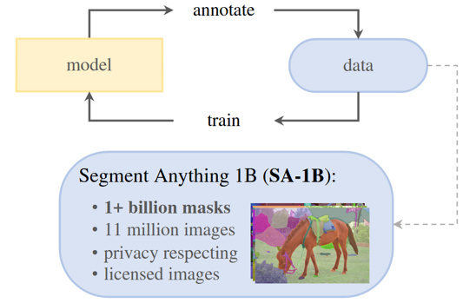
通用模型结构：编码器 + Prompt + 解码器
- Image Encoder：SAM 1 使用 ViT-H，SAM 2 采用更高效的 Hiera 架构，并加入视频特性。
- Prompt Encoder：对点、框、文本等提示进行编码，使模型具备可控分割能力。
- Mask Decoder：基于注意力机制将图像特征与提示融合，输出精细掩码。
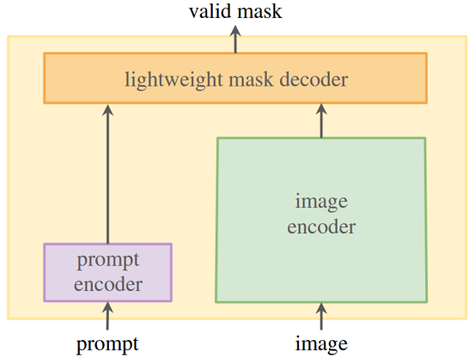
性能与通用性
得益于海量数据、统一结构和提示机制，SAM 在零样本分割任务中展现出前所未有的泛化能力，并为进一步研究奠定了基础。
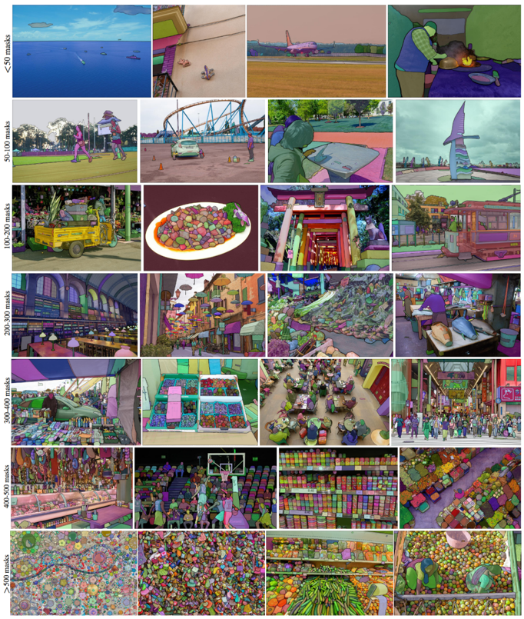

五、有哪些对SAM的拓展研究
SAM 的提出引发了大量后续工作，主要集中在以下几类方向：
增强 Encoder 特征表达
- 引入因果推理思想构建物体间的逻辑关系强化特征。
- 在编码器中加入 adaptor，使 SAM 适应医学、遥感等下游任务。
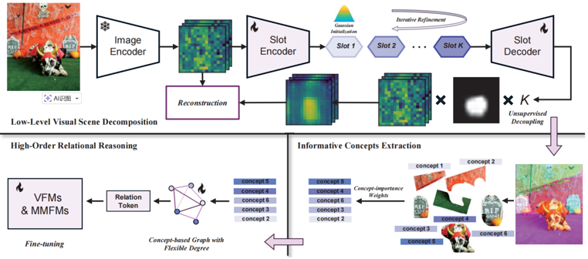
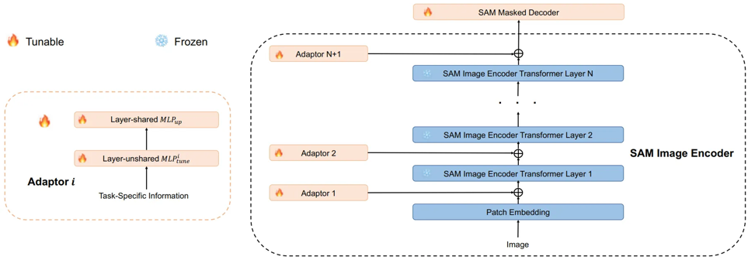
优化 Prompt 设计
- 从参考图像中提取特征作为提示，实现跨图像的语义引导。
- 用概率点云替代精确提示，提高对真实场景噪声的鲁棒性。
- 使用 CLIP 提供目标定位提示，结合 SAM 的边界优势提升分割效果。
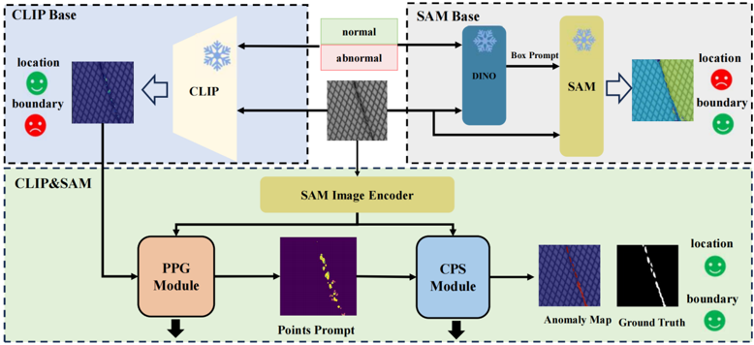
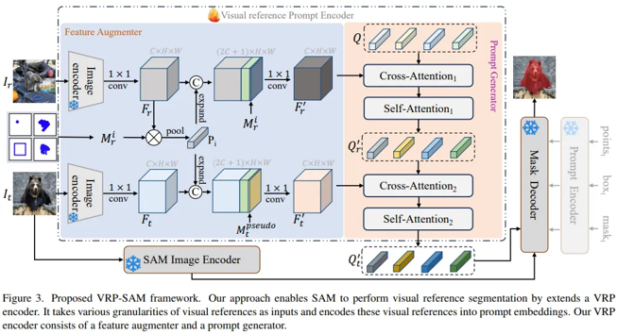
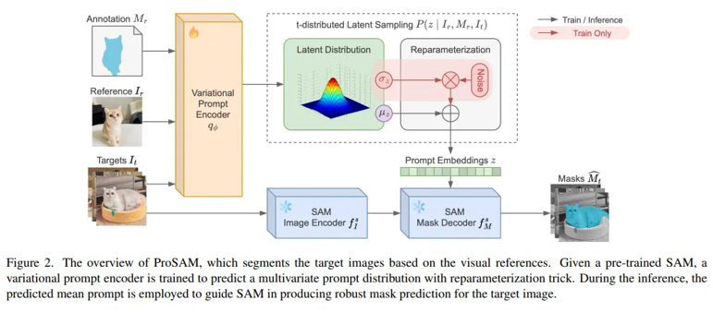
面向特定应用领域的改进
- 在抠图、低质图像、水下伪装、林地树冠分割等领域均有针对性优化。
- 使用门控低秩方式提升 SAM 在退化图像上的适应性。
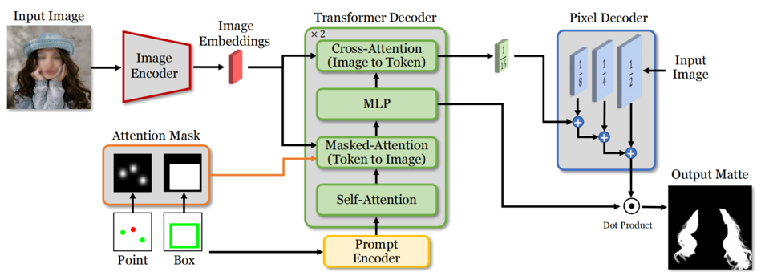
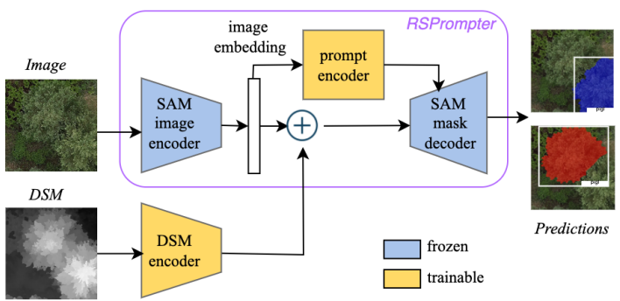
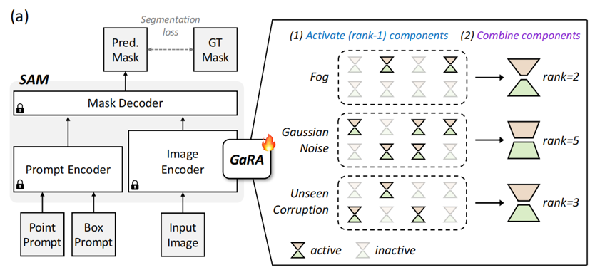
与大模型的结合
- 与 BEiT 结合，实现开放词汇分割。
- 与强化学习结合，提高多模态模型的视觉推理能力。
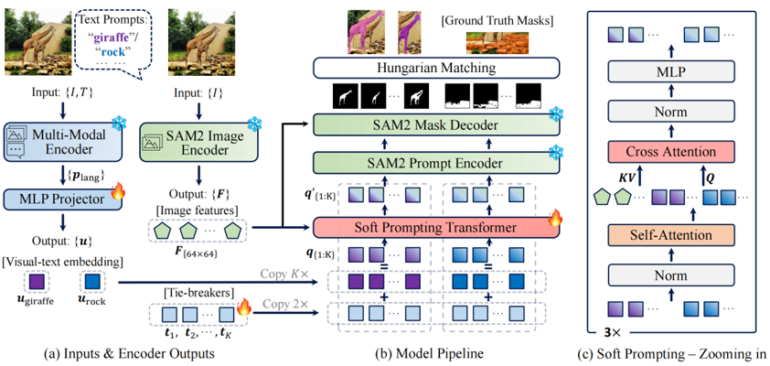
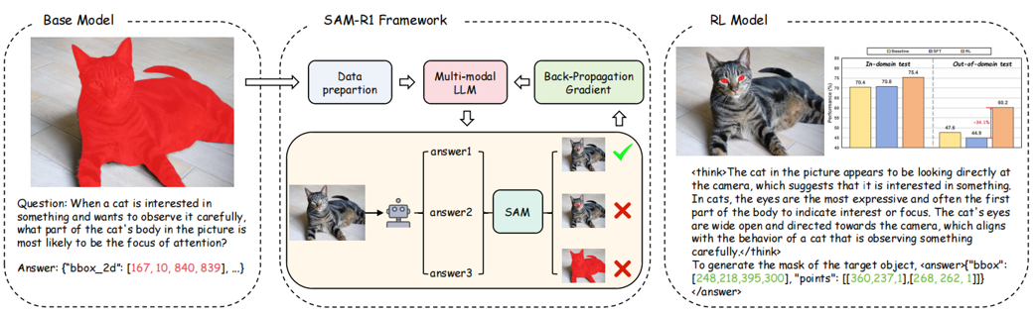

报告安排
方便大家查看，不需要编辑
智能文化计算_25秋冬组会排期

